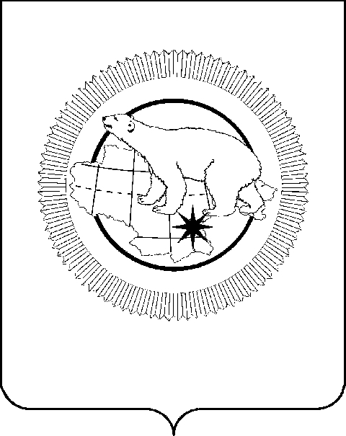

РОССИЙСКАЯ ФЕДЕРАЦИЯ

ЧУКОТСКИЙ АВТОНОМНЫЙ ОКРУГ

ЗАКОН

«О внесении изменений в статьи 3 и 4 Закона Чукотского автономного округа «О населенных пунктах трудовой славы

в Чукотском автономном округе»

Принят Думой Чукотского
автономного округа
29 апреля 2026 года

Статья 1

Внести в Закон Чукотского автономного округа от 12 декабря 2022 года № 94-ОЗ «О населенных пунктах трудовой славы в Чукотском автономном округе» («Ведомости» № 49/1 (1093/1) - приложение к газете «Крайний Север» № 49 (2369) от 16.12.2022 г., «Ведомости» № 15/1 (1212/1) - приложение к газете «Крайний Север» № 15 (2488) от 18.04.2025 г.) следующие изменения:

1) в статье 3:
а) часть 1 после слов «представительный орган» дополнить словами «муниципального образования»;
б) в части 2:
абзац первый после слов «представительный орган» в соответствующем падеже дополнить словами «муниципальное образование» в соответствующем падеже;
пункт 1 после слов «представительного органа» дополнить словами «муниципального образования»;
пункт 3 после слов «представительного органа» дополнить словами «муниципального образования»;
в) часть 3 после слов «представительного органа» дополнить словами «муниципального образования»;
г) часть 4 после слов «представительного органа» дополнить словами «муниципального образования»;
д) часть 9 после слов «представительного органа» дополнить словами «муниципального образования»;

2) часть 2 статьи 4 после слов «представительного органа» дополнить словами «муниципального образования».

Статья 2

Настоящий Закон вступает в силу со дня его официального опубликования.

Губернатор Чукотского
автономного округа В.Г. Кузнецов

г. Анадырь

«15» мая 2026 года

№ 27 - ОЗ

